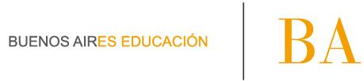

COMUNICACIÓN N° 41

La Plata, 14 de agosto de 2015

Sres/as Inspectores/as
Sres/as Directores/as

La Dirección de Educación Superior informa que se encuentra abierta la Inscripción on-line para Nivel Superior y Modalidad Artística Superior, listados 108 A y 108 B.
Página web: www.abc.gov.ar

Un saludo cordial

Prof. Marta Netto
Directora de Educación Superior

